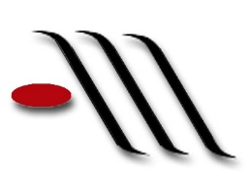
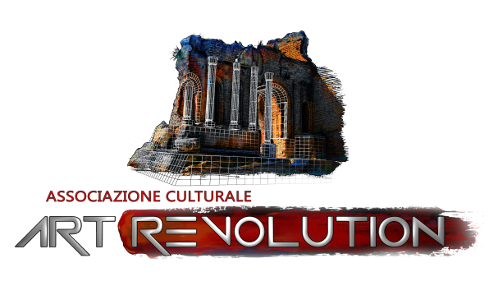

MODULO DI PARTECIPAZIONE
…..L….. SOTTOSCRITT… _________________________________________________
NAT…… A __________________ PROV.________________ IL ___________________
C.F._______________________________RESIDENTE A ______________________
PROV. __________ IN VIA_______________________________________________ CAP______________ TEL. __________________CELL. ______________________
E-MAIL ____________________________________________________________
PEC ______________________________________________________________
DOCUMENTO_______________________________________________________
CHIEDE
DI PARTECIPARE AL WORKSHOP FOTOGRAFICO GRATUITO “VISIONI FOTOGRAFICHE DELL’ARCHITETTURA MESSINESE”, A CURA DI FRANCESCO FERLA, CHE SI TERRA’ A MESSINA IL 6, 7 E 8 APRILE 2018.
A TAL FINE, SI IMPEGNA A RISPETTARE GLI ORARI E IL REGOLAMENTO ALLEGATO AL PRESENTE MODULO.
MESSINA,
FIRMA

ORDINE DEGLI ARCHITETTI P. PC. DELLA PROVINCIA DI MESSINA
Via Neocastro, 4, 98123 Messina ME
Telefono: 090364360
Email: info@archme.it
oappc.messina@archiworldpec.it

ASSOCIAZIONE CULTURALE “ART REVOLUTION”
Codice Fiscale 97117240834; Partita Iva 03398250831
sede legale Via Sveglia, 9 cap 98128 Tremestieri Messina (ME)
|| cell. +39.3429205197 - e-mail: art.revolution.messina@gmail.com

